Machine Learning

Davronbek Malikov

1. **1-dars:Machine Learning bilan tanishuv**

**Qo’lingizdagi material *Machine Learning bilan tanishuv* mavzuni mustahkamlash uchun qo’shimcha malumotlar va savol-javoblardan iborat.**

Quyidagi jadvalda qisqacha ML tarixi va uning o’rganilish ketma-ketligi berilgan. Table 1: **Mashina O’rganish Tarixidagi Muhim Voqealar**

|  |  |  |
| --- | --- | --- |
| **Yil** | **Shaxs/Tadqiqotchi** | **Mashina O’rganishga Qo’shgan Hissasi** |
| 1950 | Alan Tyuring | ’Computing Machinery and Intelligence’ maqolasini chop etdi, unda u  ”Mashinalar o’ylay oladimi?” degan savolni ko’tarib, mashinalar o’rganishi va  sun’iy intellektga ega bo’lishi mumkinligini taklif qildi. |
| 1952 | Artur Samuel | IBMda dastlabki mashina o’rganish dasturini ishlab chiqdi, bu dastur Shashka  o’yinini o’ynay olardi. |
| 1957 | Frenk Rozenblatt | Inson miyasi faoliyatini taqlid qiladigan dastlabki neyron tarmoq dasturini  ishlab chiqdi. |
| 1969 | Tadqiqotchilar | Eng yaqin qo’shni (Nearest Neighbour) algoritmini yaratdilar. |
| 1982 | Tadqiqotchilar | Takrorlanuvchi Neyron Tarmoq (RNN) algoritmini ishlab chiqdilar. |
| 1995 | Tadqiqotchilar | Tayanch Vektor Mashinalari (SVM) va Tasodifiy O’rmon (Random Forest)  algoritmlarini taqdim etdilar. |

## Bo’lim bo’yicha qisqacha savollar

* **1-savol**: Machine learning xayotimizda qayerlarda uchrashi mumkin (PPT da aytilgan va aytilmagan misollarni yozing)?

Machine Learning (ML) — nazoratli (supervised), nazoratsiz (unsupervised), mustahkamlash (reinforcement) va chuqur o‘rganish (deep learning, DL) usullariga tayanib, kundalik hayotimizda, sanoatda va ilmiy tadqiqotlarda keng qo‘llaniladi.

• **Rekomendatsiya tizimlari** (YouTube, Google, Netflix, Amazon) — foydalanuvchi yoshi, jinsi, qiziqishlari, yashash joyi va boshqa feature’larga qarab mos kontent yoki mahsulot taklif qiladi. (Unsupervised va DL elementlari ishlatiladi.)

• **O‘z-o‘zini boshqaruvchi avtomobillar** (Tesla) — asosan **reinforcement learning + DL** yordamida haydash siyosatlarini o‘rganadi.

• **Sport va tibbiyot** — nazoratli yondashuvlar va DL: sportda jarohat olish xavfini bashorat qilish; tibbiyotda bemorning yoshi va odatlari (habits) asosida kasalliklarni oldindan aniqlash.

**Precision agriculture (dron + CV)** — Computer Vision, DL. Hosil va zararkunandani aniqlash.

**Sifat nazorati (manufacturing QC)** — Computer Vision (CNN). Suratga qarab nuqsonlarni topadi.

* **2-savol**: O’yin o’ynay oladigan dastur yaratgan olim kim?

**Artur Samuel**

* **3-savol**: Machine learning qanday fan? Qisqa so’zlar bilan tushuntiring.

Machine learning — bu **ma’lumot (data)** yordamida kompyuterga qanday qaror qilish yoki bashorat qilishni o‘rgatish usuli. Inson o‘rganishiga o‘xshash.

## O‘qituvchi ⇄ o‘quvchi analogiyasi

* **Data = dars materiali** — o‘qituvchi oldindan tayyorlagan ma’lumot.
* **Preprocessing = darsga tayyorlanish** — ma’lumotni tozalash, formatlash (notanishlardan tozalash, normalizatsiya).
* **Model/Algorithm selection = o‘qituvchining dars usuli tanlovi** — qaysi metod yoki algoritm ishlatilishini tanlash.
* **Model training = dars o‘tish (o‘qitish)** — kompyuterga (o‘quvchiga) tayyor ma’lumotni berib o‘rgatish.
* **Model evaluation = uy vazifasini tekshirish** — o‘qituvchi oldingi mavzular asosida o‘quvchini sinaydi; modelni oldin korilgan datalarni berib turib baholash.
* **Testing = final imtihon** — ilgari ko‘rilmagan, yangi savollar bilan sinash; oldin umuman korilmagan datalarni berib modelning umumlashma qobiliyatini tekshirish.
* **4-savol**: Jadvaldagi tadiqiqotlardan qaysi biri siz uchun eng qiziq bo’ldi. Javobingizni qisqacha so’zlar bilan izohlang.

**1950 — Alan Turing** maqolasi **menga eng qiziq** tuyuldi.

* U “Mashinalar o‘ylay oladimi?” savolini ko‘tardi va **sun’iy intellekt va mashina o‘rganishi** uchun falsafiy va ilmiy asos yaratdi.
* Turing testi va uning g‘oyalari keyingi tadqiqotlar va algoritmlar (neyron tarmoqlar, reinforcement learning va boshqalar) rivojiga katta ta’sir ko‘rsatdi.
* Qisqasi: **nazariy savol → butun sohani yo‘naltirgan** — shu jihati meni qiziqtiradi.

## Human learning: Odamlarning o’rganish usullari

Quyidagi jadvalda o’rganish turlariga misollar bilan birga batafsil keltirilgan.

Table 2: **Odamlarning O’rganish Usullari**

|  |  |  |
| --- | --- | --- |
| **O’rganish turi** | **Ta’rifi** | **Misollar** |
| Ustoz orqali | To’g’ridan-to’g’ri o’rganish | Masalan, bola qo’lini qo’l deb ataydi, chunki  ota-onasi unga shunday o’rgatgan. |
| Oliy ta’lim davomida o’rganish | Talabalar texnik fanlar yoki boshqa  sohalarda mutaxassislar ko’rsatmasida  amaliy ko’nikmalarni egallaydilar. |
| Professional hayotda o’rganish | Kasbiy faoliyat davomida tajribali  mutaxassislar ko’rsatmasi bilan yangi ishchilar  o’rganadilar. |
| Oldingi bilimlar orqal | iBilimlarni umumlashtirish | Masalan, bola bir xil rangdagi buyumlarni  guruhlay oladi, chunki ota-onasi unga  ranglarni o’rgatgan. |
| Professional tajribaga  asoslangan o’rganish | Ishda o’rganilgan bilimlarga asoslanib,  muayyan vaziyatlarni hal qiladi. |
| Mustaqil o’rganish | Tajriba va xatolar orqali  o’rganish | Masalan, bola yiqilib to’siqlarni oshib o’tishni  o’rganadi. |
| Mustaqil muammolarni hal qilish | Masalan, bola velosiped minishni xatolar  orqali o’rganadi. |
| Hayotiy tajribalar orqali  o’rganish | Inson o’z xatolaridan kelib chiqib, nimani  qilish kerak va nimani qilmaslik kerakligini  o’rganadi. |

## Bo’lim bo’yicha savollar:

* **1-savol**: Nima uchun Machine learningni o’rganishimiz uchun dastlab Human learningni bilishimiz kerak?

Machine learning (ML) inson o‘rganishiga taqlid qiladi — shuning uchun insonning qanday o‘rganishi va qaysi prinsiplar ishlashi haqida tushuncha ML metodlarini yaxshi tanlash, tushunish va yaxshilashga yordam beradi.

* **2-savol**: O’rganish turlaridan qaysi biri eng muhim va nima uchun?

Ustoz orqali:

• **Tez va samarali** — to‘g‘ri yo‘lni ko‘rsatadi, vaqtni tejaydi.

• **Xatoliklarni kamaytiradi** — tajribali ustoz noto‘g‘ri yondashuvlarni ziyoda tez tuzatadi.

• **Amaliy va kontekstga mos** — real vaziyatlarda ishlaydigan ko‘nikmalarni o‘rgatadi.

• **Bilinmaydigan bilimni beradi** — kitobda yo‘q, faqat tajriba orqali o‘rganiladigan jihatlar.

## Machine learning va uning turlari

Quyidagi jadvalda Ml ni ishlash ketma -ketligi bayon etilgan.

Table 3: Machine learning ishlash jarayoni

|  |  |
| --- | --- |
| **Bosqich** | **Ta’rif** |
| 1. Ma’lumotlarni yig‘ish | Tizimni o‘rgatish uchun kerakli ma’lumotlar  to‘planadi. Ma’lumotlar miqdori va sifati modelning  samaradorligini belgilaydi. |
| 2. Ma’lumotlarni tozalash | To‘plangan ma’lumotlar noto‘g‘ri yoki to‘liq  bo‘lmasligi mumkin. Shuning uchun ular tozalanib, yo‘qolgan ma’lumotlar to‘ldiriladi va noto‘g‘ri  ma’lumotlar chiqarib tashlanadi. |
| 3. Ma’lumotlarni tahlil qilish va o‘rganish | Ushbu bosqichda ma’lumotlarning turli xususiyatlari  tahlil qilinib, ulardan qaysi biri modelga foydali  bo‘lishi aniqlanadi. |
| 4. Model tanlash | Ma’lumotlarga asoslanib qaysi turdagi algoritm  (masalan, regressiya, klassifikatsiya yoki klasterlash)  ishlatilishi kerakligi aniqlanadi. |
| 5. Modelni o‘rgatish | Ma’lumotlardan foydalanib modelni o‘rgatish  jarayoni. Bu jarayon modelning ma’lumotlar  orasidagi bog‘lanishlarni aniqlashiga yordam beradi. |
| 6. Modelni sinash | Model yangi, avval ko‘rilmagan ma’lumotlar asosida  sinab ko‘riladi. Bu sinov modelning qanchalik to‘g‘ri  ishlashini ko‘rsatadi. |
| 7. Modelni optimallashtirish | Model yaxshi ishlashi uchun parametrlar va  xususiyatlar o’zgartiriladi. Maqsad – modelning  aniqligini yaxshilash. |
| 8. Natijalarni tahlil qilish va kiritish | Tayyor model amaliyotga joriy qilinadi va natijalar  kuzatib boriladi. Ushbu bosqichda modelning  haqiqiy vaziyatlardagi samaradorligi baholanadi. |

## Bo’lim bo’yicha savollar:

* **1-savol**: Mlni deganda shu kungacha nimani tushunar edingiz?

Kompyuter bironta funksiyani bajarishini o‘rganishini tushunardim

* **2-savol**: Ml deganda endi nimani tushunasiz?

Asosiy maqsadi — o‘rganish. ML **human learningga o‘xshash**: data (ma’lumot) orqali tajriba orttiradi, qaror qabul qiladi va yangi vaziyatlarda ishlay oladi.

* **3-savol**: Jadvaldagi bosqichlardan sizningcha eng muhimi qaysi?

Data (ma’lumot) — chunki **data bo‘lmasa, boshqa bosqichlar bajarilmaydi**.

* **4-savol**: O’rganilgan tajriba keyingi muammoga tadbiq qilingandagi asosiy xususiyat nima bo’lishi kerak?

ilgari ko‘rilmagan ma’lumotlarda ham **to‘g‘ri natija bera olishi qobiliyati.**

## Machine learning:human learning yordamida

Quyidagi jadval yordamida Ml va Hl ni qiyoshlash orqali mavzuni mustahkamlashimiz mumkin.

Table 4: Hl va Ml o’rtasidagi qiyos

|  |  |
| --- | --- |
| **Inson O’rganishi (Human Learning)** | **Mashina O’rganishi (Machine Learning)** |
| **Ma’lumotlar:** O’quvchining  olingan bilimlari (o’qish, tajribalar, kuzatish) | **Ma’lumotlar:** O’rgatilgan  ma’lumotlar (data sets) va ularni tahlil qilish. |
| **Model:** O’quvchining bilimlarni  xulosa qilib, amaliyotga tadbiq qila olish qobiliyati. | **Model:** Algoritm yoki mashina  o’rganish modeli, ma’lumotlardan xulosa chiqaradi. |
| **O’rganish usullari:** O’quvchilar  ustozdan o’rganish, tajriba orqali o’rganish. | **O’rganish usullari:** Nazorat ostida  (supervised), nazoratsiz (unsupervised) yoki yarim nazoratli (semi-supervised) o’rganish. |
| **Natija:** O’quvchilar bilimlarni  muvaffaqiyatli tadbiq qilib, yuqori baho olishadi. | **Natija:** Model ma’lumotlarni  to’g’ri xulosa qilib, yuqori aniqlikdagi natijalar beradi. |
| **Tajribalar:** O’quvchilar  xatolaridan o’rganadi va o’z bilimlarini yaxshilaydi. | **Tajribalar:** Model yangi  ma’lumotlardan o’rganadi va o’z xulosa qilish qobiliyatini yaxshilaydi. |

## Bo’lim bo’yicha savollar:

* **1-savol**: Mavzuda o’tilgan imtixonga tayyorgarlik misolida aytilganidek o’rganilayotgan malumotlar ko’payganda asosiy kerakli narsa nima?

Ma’lumotlar ko‘p bo‘lsa, ularni tozalash va tartibga solish

* **2-savol**: Malumotlarni ishlatishdan oldin qilinadigan ishlar nima va nima uchun u bosqichlarni amalga oshirishimiz kerak?

Data preprocessing chunki toza va tartibli ma’lumot **modelning to‘g‘ri o‘rganishiga yordam beradi**.

Model Selection chunki har bir model **ma’lumot turiga va maqsadga mos kelishi kerak**.

* **3-savol**: Butun mavzu bo’yicha olingan xulosalaringizni tushuntirib bering.

### **Butun mavzu bo’yicha xulosalar**

1. **Machine Learning (ML) – bu o‘rganish jarayoni**
   * Kompyuter **data yordamida o‘rganadi**, human learningga o‘xshash tarzda tajriba orttiradi.
2. **Ma’lumot muhimligi**
   * **Data (ma’lumot) bo‘lmasa, hech qanday model ishlay olmaydi.**
   * Toza va tartibli ma’lumot modelning samaradorligini belgilaydi.
3. **O‘rganish bosqichlari**
   * Ma’lumotlarni yig‘ish → tozalash → tahlil qilish → model tanlash → modelni o‘rgatish → sinash → optimallashtirish → natijalarni baholash.
4. **Umumlashma qobiliyati (Generalization)**
   * Model o‘rgangan ma’lumotdan **umumiy qoidalarni chiqarib**, yangi vaziyatlarda ham to‘g‘ri ishlashi kerak.
5. **Overfittingga e’tibor**
   * Model faqat o‘rgangan data bilan ishlasa va yangi ma’lumotda xato qilsa — bu **overfitting**.
   * Shu sababli data tayyorlash, xususiyat tanlash va model selection muhim.
6. **ML amaliy qo‘llanishi**
   * Supervised, unsupervised, reinforcement learning orqali turli sohalarda ishlatiladi:
     + Tavsiyalar tizimi, fraud detection, predictive maintenance, tibbiy tasvirlarni tahlil qilish, precision agriculture, chatbots va IoT.

# Vs code va uni o’rnatish

VS Code (Visual Studio Code) — Microsoft tomonidan ishlab chiqilgan bepul va ochiq manbali kod muharriri bo’lib, dasturchilar uchun qulay va samarali vositalarni taqdim etadi. Ushbu muharrir yengillik, kengaytiriluvchanlik va yuqori tezlik bilan ajralib turadi. U ko’plab dasturlash tillarini qo’llab-quvvatlaydi va kengaytmalar yordamida funksionalligini kengaytirish imkoniyatiga ega.

Table 5: VS Code va boshqa IDElar taqqoslash jadvali

|  |  |  |  |  |  |  |
| --- | --- | --- | --- | --- | --- | --- |
| **Xususiyat** | **VS Code** | | | | **Boshqa IDE (IntelliJ,**  **PyCharm, Eclipse)** | |
| **Tezlik va engillik** | Juda engil, tez yuklanadi  va ishlaydi | | | | Ko’pincha og’irroq va  ko’proq xotira talab qiladi | |
| Kompyuter resurslariga  kam ta’sir qiladi | | | | Kengroq imkoniyatlar  bilan birga ko’proq xotira  sarf qiladi | |
| **Kengaytiriluvchanlik** | Ko’plab kengaytmalar  orqali funksionallikni  kengaytirish mumkin | | | | Maxsus vositalar va  plaginlar mavjud, lekin  VS Code kabi keng emas | |
| Turli dasturlash tillarini  bir vaqtning o’zida ishlatish qulay | | | | Asosan bitta dasturlash  tiliga yo’naltirilgan (masalan, IntelliJ Java  uchun) | |
| **Bepul va ochiq manba** | To’liq  manba | bepul | va | ochiq | Ko’pchilik IDElar  yoki cheklangan  versiyalarga ega | pulli  bepul |
| **Kross-platforma**  **qo’llab-quvvatlashi** | Windows, macOS, Linux  platformalarida ishlaydi | | | | Ko’p IDElar ham kross-  platformadir, lekin ba’zilari faqat ma’lum platformalar uchun ishlab  chiqilgan | |
| **Git va versiya**  **boshqaruvi integratsiyasi** | Git bilan yaxshi  integratsiyalangan, foydalanuvchi interfeysi  qulay | | | | Ko’pchilik IDElar Git  qo’llab-quvvatlaydi, lekin ba’zilari qo’shimcha  sozlamalarni talab qiladi | |

## Vs codeni quyidagi tartibda o’rnatishimiz mumkin

* + 1. [Dastlab google.com ga kirib olamiz](https://www.google.com/)
    2. [vscodeni rasmiy saytiga quyidagi link orqali kiriladi(https://code.visualstudio.com/download)](https://code.visualstudio.com/download)

Quyidagi ko’rinish ekranda paydo bo’lishi kerak

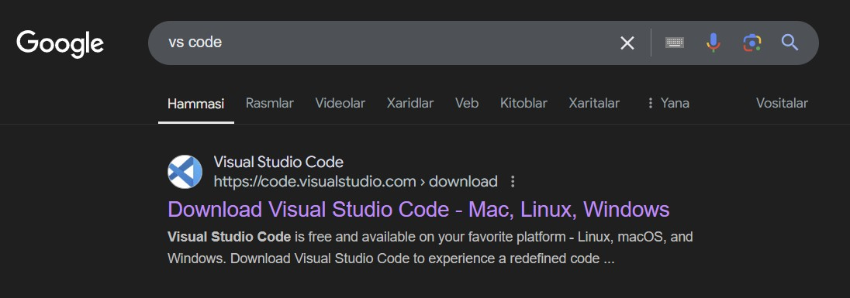

* + 1. Vscodeni rasmiy saytiga kirganimizdan keyin esa quyida berilgan ko’rinish payda bo’ladi va u orqali biz kompyutermizga mos tugmani bosishimiz kerak. (Masalan:Windows ishlatadiganlar windows)

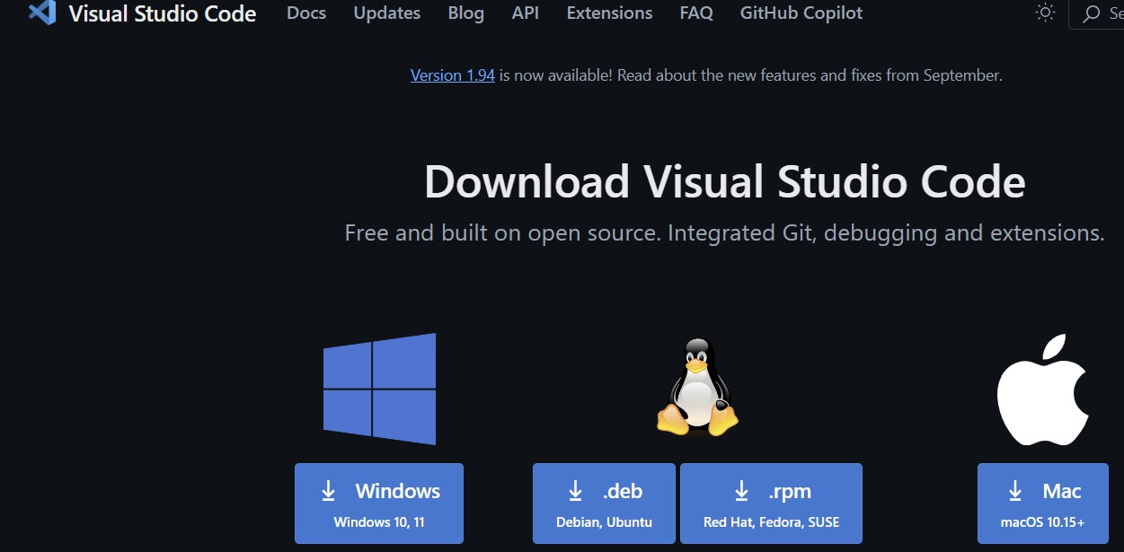

* + 1. Shundan so’ng ekranga vscode yuklanayotgani quyidagi ko’rinishdan bilib olishimiz mumkin bo’ladi.

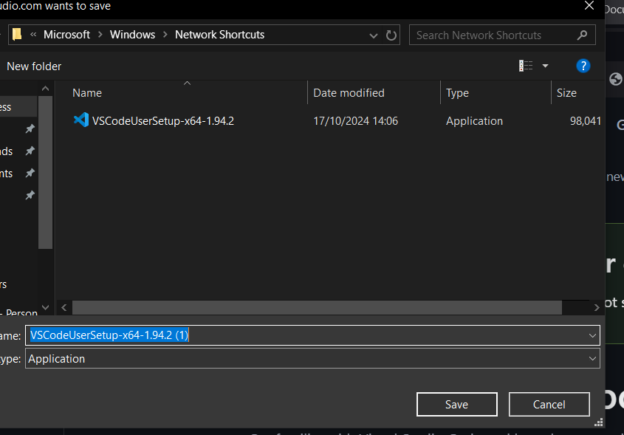

Eslatma: Desctopga/ asosiy ekranni tanlab saqlab olishimiz kerak. Yuklanishdan oldin bizga qayerga saqlashni so’raydi va o’zi xam misol tariqasida joy ko’rsatadi. O’zimizga qulay va yetarli joy bo’lgan joyga saqlab olishimiz kerak.

* + 1. Shunda quyidagicha ko’rinish chiqadi va vscode yuklashga tayyor bo’ladi

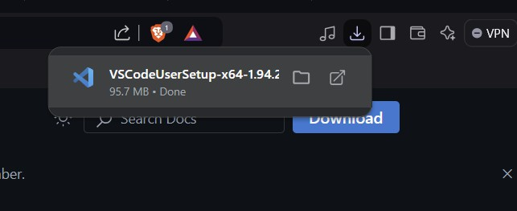

* + 1. Shundan keyin esa ekranga quyidagi ko’rinish paydo bo’ladi va unda biz o’rnatishga ruxsat berishimiz va shartlarga rozilik berishimiz kerak



1. Keyin esa rasmda ko’rsatilganidek barcha katakchalarni belgilashimiz kerak

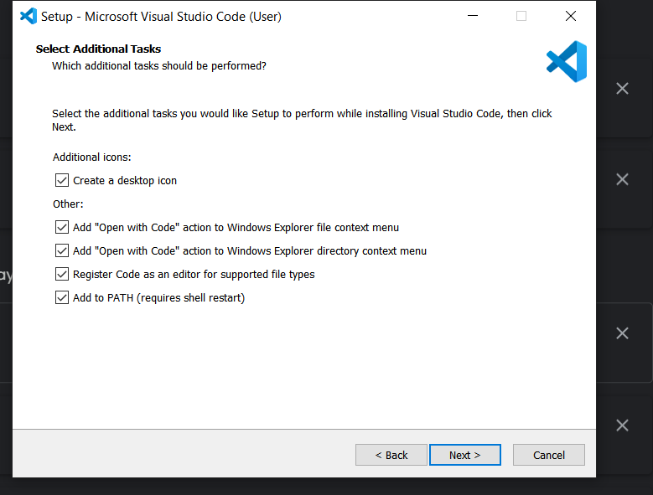

1. Keyin esa **next** tugmasini bosib davom ettiramiz va quyidagi ko’rinishda yuklash yakunlanganini ko’rsatadi.

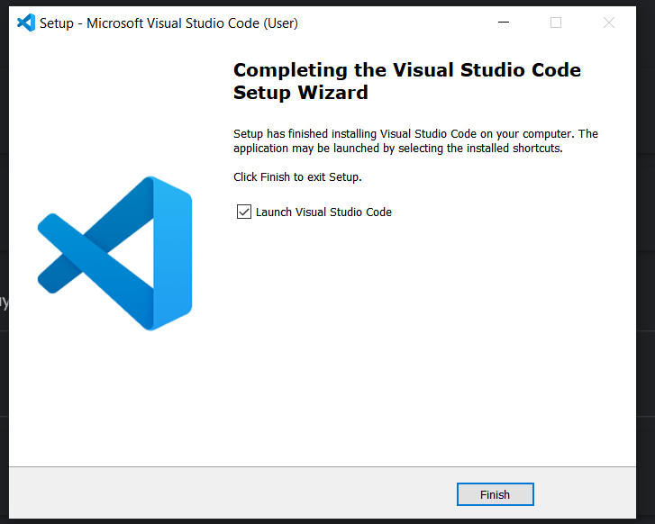

Umuman dasturdan chiqib ketamiz yoki **finish**ni bosamiz

# Vs code dan foydalanish

1. Yuklab bo’lganimizdan keyin Vscode dan foydalanamiz. Uni ochib ishlatishni 3 xil usuli mavjud
   * Ekranimizni chap pastki tomonida turgan izlash tugmasi yordamida visual studio code(aslida vis so’zini o’zi yetadi) orqali



* + windows keyboardimizdan cmd komonasiga o’tiladi va u yerga code so’zini yozish orqali

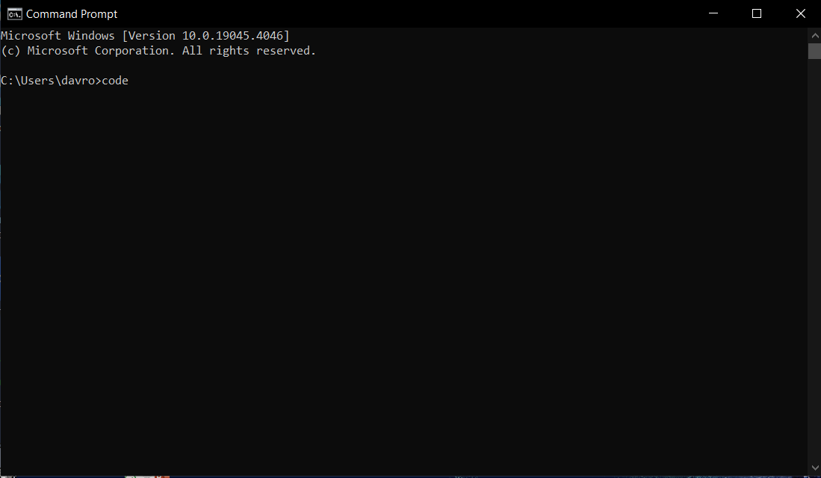

* + Asosiy ekraknda vscode iconi orqali

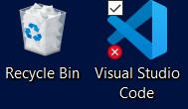

1. Vscodeni ochganimizdan keyin esa ekranga quyidagi ko’rinish chiqadi

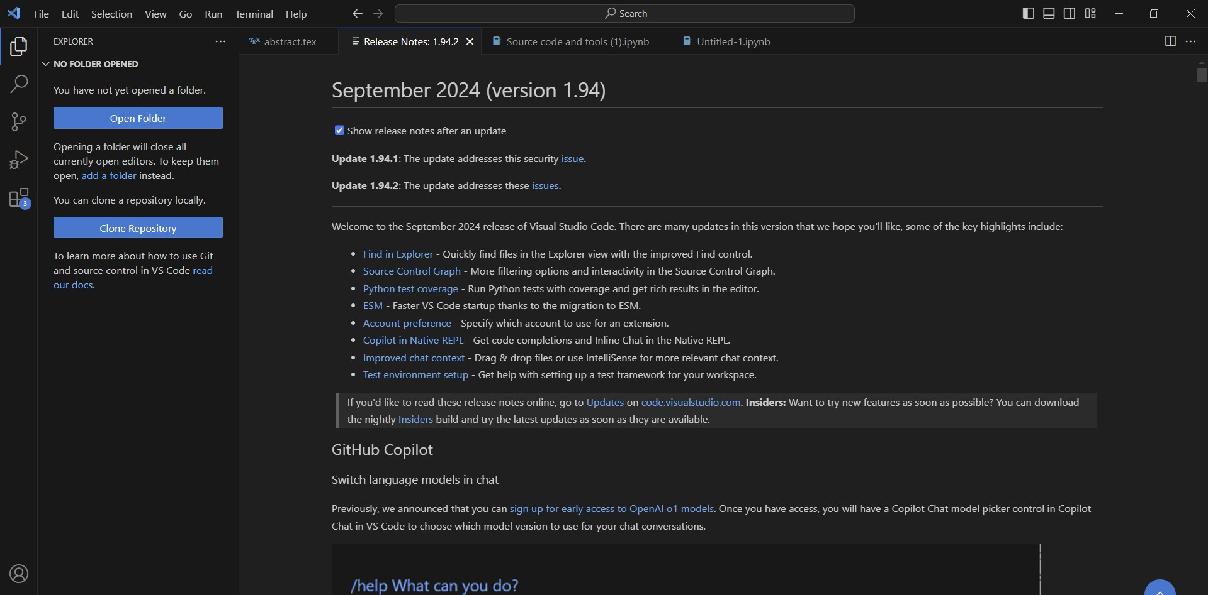

1. Bundan so’ng biz kod yozishimiz uchun kerakli bo’lgan extensionlar(kengaytma, qo’shimcha vositalar)ni yuklab olamiz. Bizga xozircha 2 tasi kerak bo’ladi. Bular Python va Jupyter Notebook va ularni quyidagi yuklab olamiz.

Vscode ni ichidagi chap tomonda joylashgan quyidagi ko’rinishdagi icon orqali dastlab Python deb yozib uni install qilib olamiz.

## Keyboardan ctrl+shift+x yordamida xam shu estensionni topsak bo’ladi



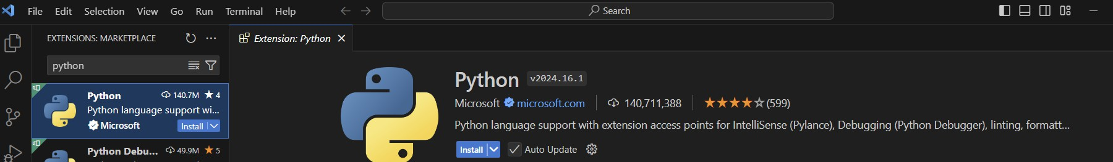

Keyin esa Jupyer Notebookni yuklab olamiz

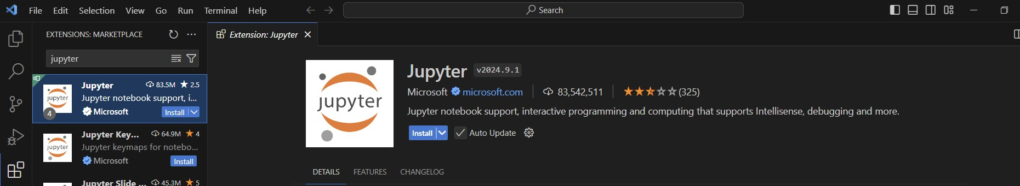

1. Yuqoridagu 2 asosiy yordamchini yuklab olganimizdan so’ng esa ulardan foydalanish uchun yuqorida joylashgan view menu sidan Command Pallettega o’tamiz va u yerga Jupyter Notebook(yoki New Jupyter ) deb yozamiz va uni ochib olamiz



Shunda ekranimiz quyidagi ko’rinishda bo’ladi.

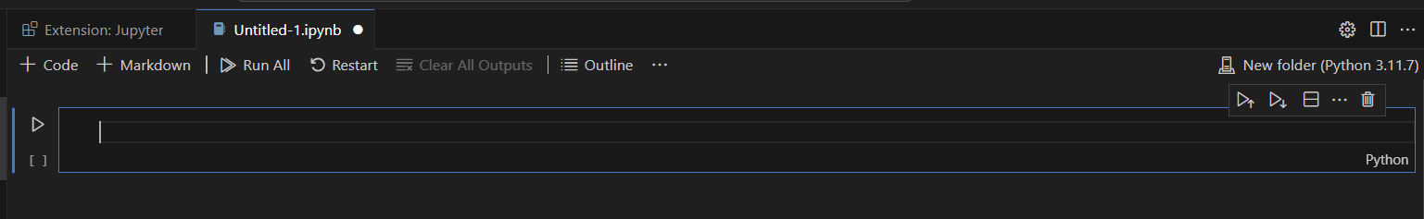

**Vscodimiz ishlatishga tayyor bu yerda o’rgangan amallarimizi, loyihalarimizi o’rnatishimi mumkin bo’ladi**